Plans de gestion des sites LIFE Elia

UG:UM201 - Circuit: 380.13: pylône 93 au 95
Nom complet de l'UG: (VILLEROUX)(HEINSCH)/AUBANGE 380KV LI

Action LIFE: Lisière restaurée : 3 polygone(s) (4.82 ha)
Autres actions LIFE sous cette/ces portée(s): Infrastructure de pâturage; Lisière; Fauche

Commune(s): Arlon

Triage(s) DNF concerné(s): Lagland (MACCATORY Jean-Claude - GSM: 0477 78 11 27); Toernich (SPIES Jean-Amand - GSM: 0477 78 11 30)

Cantonnement(s) DNF concerné(s):ARLON (063 58 91 52)
Info actualisées sur Le portail environnement de Wallonie

Gestionnaire (+ Propriétaire):
ID | Gestionnaire | Propriétaires
SP_340 | Elia | Domaine De La Ville D Arlon
SP_111 | Elia | Domaine De L Etat/Min Defense Nationale/Service General Des Constructions
SP_228 | Elia | Domaine De L Etat/Min Defense Nationale/Service General Des Constructions
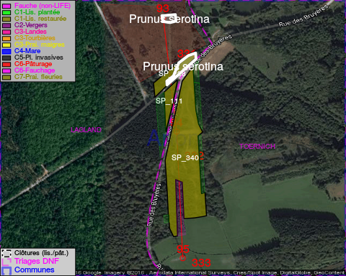

ATTENTION: PRESENCE D'UNE PLANTE INVASIVE: Prunus serotina!!, #ATTENTION: PRESENCE D'UNE PLANTE INVASIVE: Prunus serotina!!

GESTION:

Objectif à long terme :

Lisière structurée stabilisée par sélection d'espèces arbustives

Détail par portée
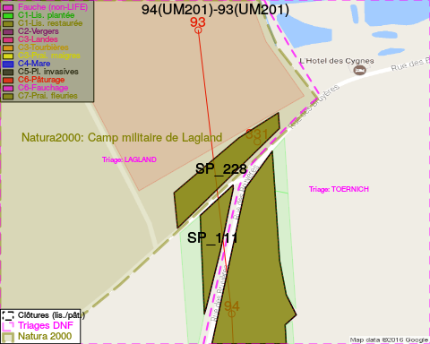
Adresse propriétaire:
- [SP_340] Domaine De La Ville D Arlon: R Paul Reuter 8 Arlon
- [SP_111] Domaine De L Etat/Min Defense Nationale/Service General Des Constructions: R D Evere 1/B5 Br/Evere/
- [SP_228] Domaine De L Etat/Min Defense Nationale/Service General Des Constructions: R D Evere 1/B5 Br/Evere/
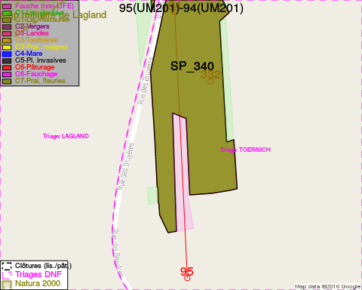
Adresse propriétaire:
- [SP_340] Domaine De La Ville D Arlon: R Paul Reuter 8 Arlon
- [SP_111] Domaine De L Etat/Min Defense Nationale/Service General Des Constructions: R D Evere 1/B5 Br/Evere/
- [SP_228] Domaine De L Etat/Min Defense Nationale/Service General Des Constructions: R D Evere 1/B5 Br/Evere/

Document réalisé le 23/12/2016

